LUXURY TOUR

KHÁM PHÁ TRÁI TIM CỦA CHÂU PHI

CHÂU PHI HOANG DÃ – MÙA THÚ DI CƯ

TANZANIA – KENYA
Thời gian: 9 ngày 6 đêm khách sạn
Hàng không quốc tế: Qatar Airways
Khởi hành dự kiến DUY NHẤT TRONG NĂM : 13/08/2026 – 21/08/2026
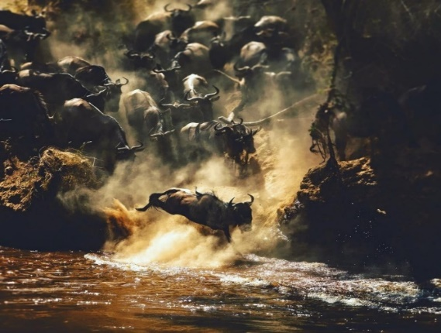
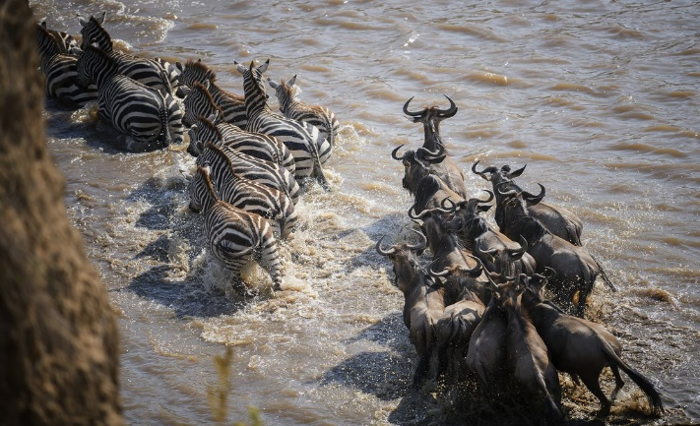
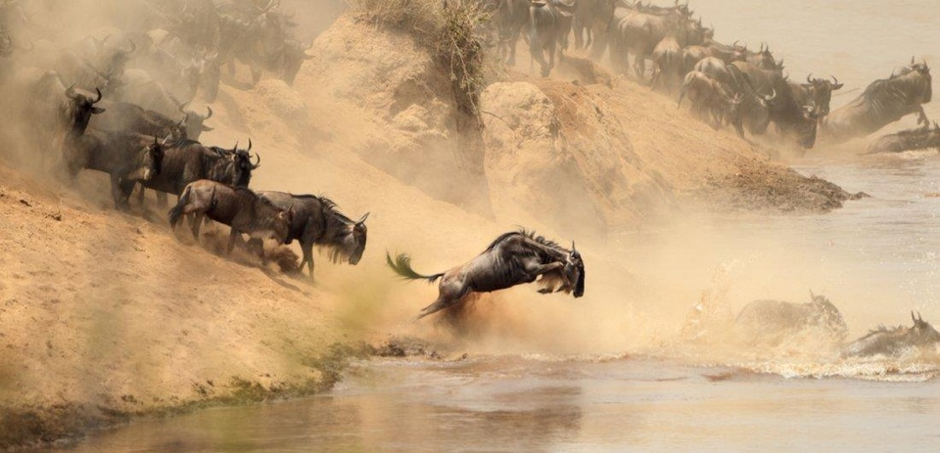

Mỗi năm, hơn hai triệu chú linh dương đầu bò, ngựa vằn và các động vật ăn cỏ
khác đi từ phía Nam Serengeti tiến đến những thảm cỏ xanh tươi của Masai Mara.
Được biết đến như một trong bảy kỳ quan của thế giới, “CUỘC DI CƯ VĨ ĐẠI” là
một chuyến đi săn mang tính biểu tượng KHÔNG THỂ BỎ QUA
Di cư là một phản ứng sinh học theo mùa, địa lý hàng năm của hàng trăm loài vật trên thế giới. Mùa khô ở Kenya và Tanzania là lúc hàng triệu loài vật rời khỏi nơi ở của mình để đến những vùng đất mới. Cuộc di cư lớn này là cảnh tượng kỳ vĩ nhất năm của thiên nhiên châu Phi. Hàng năm, gần 1,5 triệu con linh dương đầu bò và 20.000 loài động vật khác di tản từ Tanzania đến Kenya để tìm những bãi cỏ và nguồn nước mới. Hiện tượng kỳ vĩ này được gọi là MÙA THÚ DI CƯ.

- PHƯƠNG TIỆN: Hàng không Qatar Airways
Booking vé máy bay:
Đầu Sài Gòn:
- QR 971 13AUG 4 SGNDOH*SS1 2000 2315
Đầu Hà Nội:
- QR 977 13AUG 4 HANDOH*SS1 1930 2220
- QR1335 14AUG 5 DOHNBO*SS1 0135 0640
- QR1499 20AUG 4 JRODOH*SS1 0910 1725
- QR 982 20AUG 4 DOHHAN*SS1 2005 0715
Đầu Sài Gòn:
- QR 974 20AUG 4 DOHSGN*SS1 1950 0740
Thông tin chuyến bay:
Ngày 13/08/2026: Hà Nội/ Sài Gòn – Doha. 19.30 – 22.25. Thời gian bay 6h50 phút
Doha - Nairobi, Kenya. 01.35 – 06.40. Thời gian bay 5h05 phút
Ngày 20/08/2026: Kilimanjaro, Tanzania – Doha. 09.10 – 17.25. Thời gian bay 8h30 phút
Doha – Hà Nội/Sài Gòn. 20.05 – 07.15. Thời gian bay 7h15 phútt
- Nếu hãng hàng không thay đổi giờ bay không đảm bảo thời gian transit tại sân bay Doha, VGC sẽ báo lại quý khách về hành trình bay.
- LỊCH TRÌNH TÓM TẮT
Ngày 01 (13/08): Hà Nội/ Sài Gòn – Doha
Ngày 02 (14/08): Doha - Nairobi - Hồ Nakuru (155km – 3h)
Ngày 03 (15/08): Hồ Nakuru (210km – 4h) - Masai Mara
Ngày 04 (16/08): Masai Mara, Kenya
Ngày 05 (17/08): Masai Mara, Kenya (305km – 7h15p) – Serengeti
Ngày 06 (18/08): Vườn quốc gia Serengeti
Ngày 07 (19/08): Vườn quốc gia Serengeti - Arusha
Ngày 08 (20/08): Arusha – Kilimanjaro - Doha
Ngày 09 (21/08): Doha – Hà Nội/Sài Gòn
- HỆ THỐNG KHÁCH SẠN:
Khách sạn có thể đổi sang khách sạn tương đương phụ thuộc vào tình trạng phòng.
Khu vực | Khách sạn | Số đêm
Arusha | Arusha Serena hotel | 1
Serengeti | Ark Serengeti Lodge | 2
Massai Mara | Mara Serena Safari Lodge | 2
Hồ Nakuru | Lake Nakuru Lion Hill Lodge | 1
- ĂN UỐNG
- Bữa sáng ăn buffet tại khách sạn.
- Các bữa ăn theo tiêu chuẩn Âu, Á địa phương xen lẫn tại khách sạn hoặc lodge, một số bữa ăn picnic tại vườn quốc gia/khu bảo tồn.
- VÉ THĂM QUAN VÀ LỆ PHÍ VISA:
- Giá tour đã bao gồm vé theo quan các địa điểm theo lịch trình đính kèm như vé thăm quan vào cửa thứ nhất các điểm, các điểm khác thăm quan bên ngoài.
- Quà tặng cho khách hàng: Mũ du lịch, thẻ đeo hành lý, Vỏ hộ chiếu, Ô của VGC
- Lệ Phí visa và phí dịch thuật
- TIÊU CHUẨN BẢO HIỂM:
- Bảo hiểm Du lịch Quốc Tế với mức bồi thường lên đến 50.000$/khách.
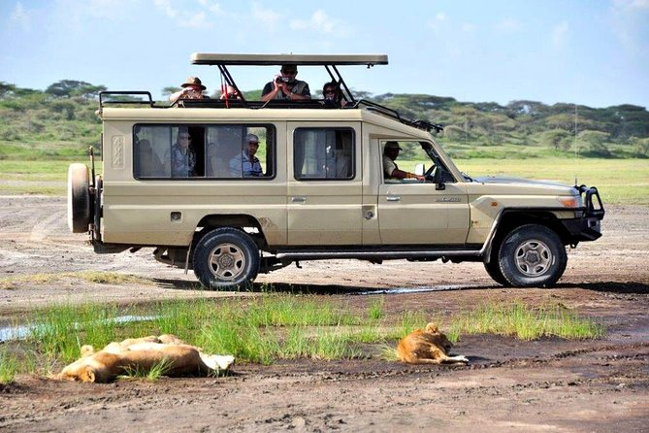
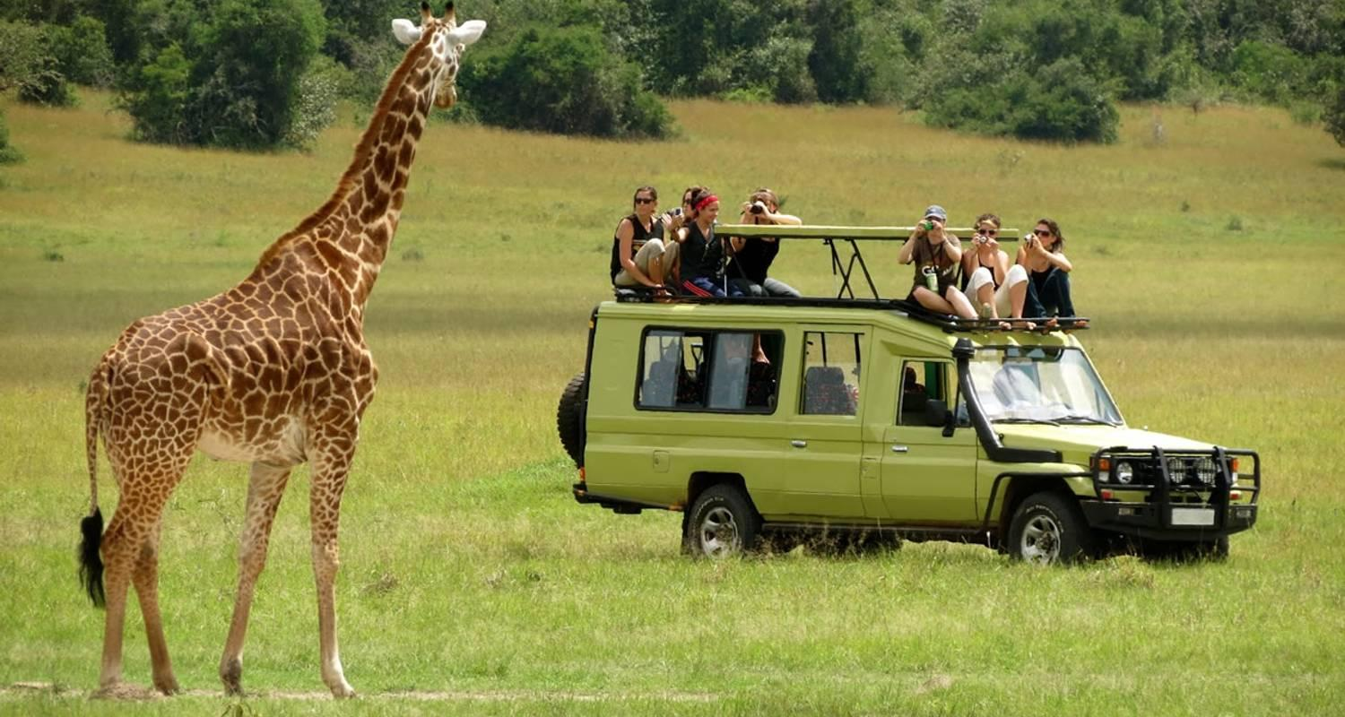
- TIÊU CHUẨN XE

Land cruise sử dụng trong chương trình
- 7 người/ 1 xe

- LỊCH TRÌNH CHI TIẾT
NGÀY 01 (13/08): HÀ NỘI – DOHA - NAIROBI
Đầu Sài Gòn:
17h00: Quý khách có mặt tại sân bay để thực hiện chuyến bay QR977/SGN – DOH// 20.00 – 23.15
Đầu Hà Nội:
15h30: xe đón đoàn tại điểm hẹn, sau đó di chuyển lên sân bay thực hiện chuyến bay đi Doha// 19.30 – 22.20
22.20/23.15: Quý khách làm thủ tục nối chuyến đi Nairobi QR1335// 01.35 – 06.40
NGÀY 02 (14/08): NAIROBI - HỒ NAKURU (Ăn sáng, trưa, tối)
06h40: đoàn hạ cánh làm thủ tục nhập cảnh
Sau đó đoàn di chuyển đoàn ghé thăm Trung tâm Hươu cao cổ và cửa hàng Thủ công Utamaduni hoặc Trung tâm mua sắm Galeria để mua quà lưu niệm.
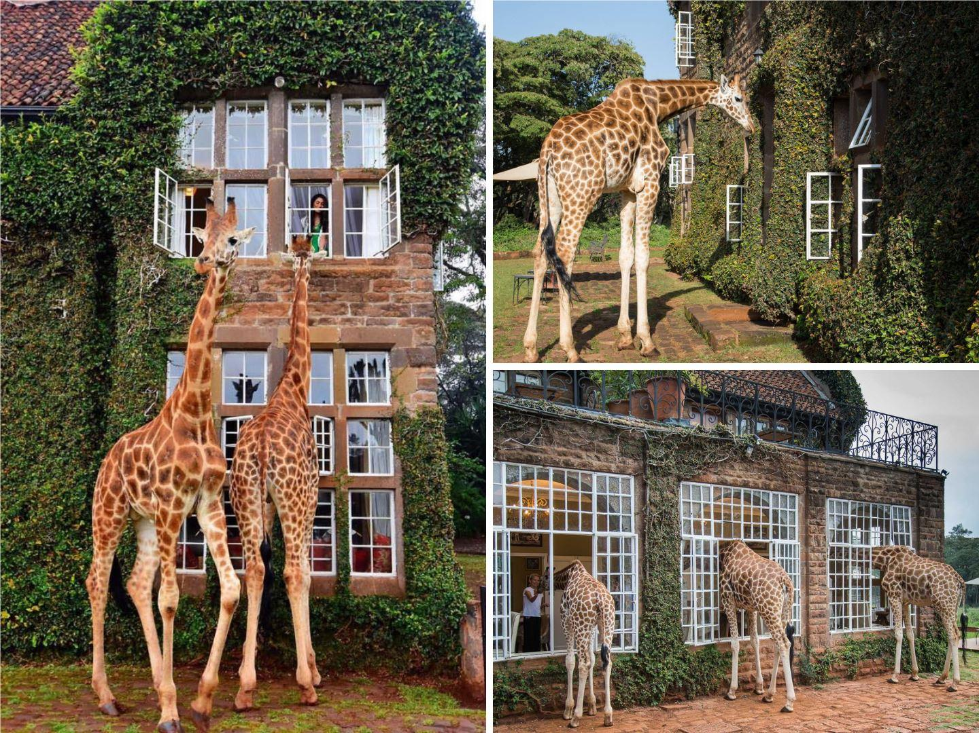
Sau đó, quý khách lên xe di chuyển đến Hồ Nakuru (160km – 3 giờ 10 phút).
Đoàn nghỉ đêm tại Nakuru.

NGÀY 03 (15/08): HỒ NAKURU - MASAI MARA (Ăn sáng, trưa, tối)
Sáng: Đoàn ăn sáng tại khách sạn.
Sau đó, xe đưa đoàn di chuyển đến Hồ Nakuru – một trong số các hồ soda Thung lũng Tách giãn Lớn nằm ở độ cao 1.754 mét so với mực nước biển. Hồ nước nằm ở phía nam thành phố Nakuru, trong thung lũng Tách giãn Lớn ở Kenya. Nó được bảo vệ bởi Vườn quốc gia Hồ Nakuru thành lập năm 1961
Nhờ có sự phong phú của tảo trong lòng hồ khiến nó trở thành một nơi thu hút số lượng lớn loài hồng hạc cùng một số loài chim khác. Đây cũng là nơi có nhiều loài sinh sống quanh và tới đây uống nước như khỉ đầu chó, lợn bướu và nhiều loài động vật có vú lớn khác.
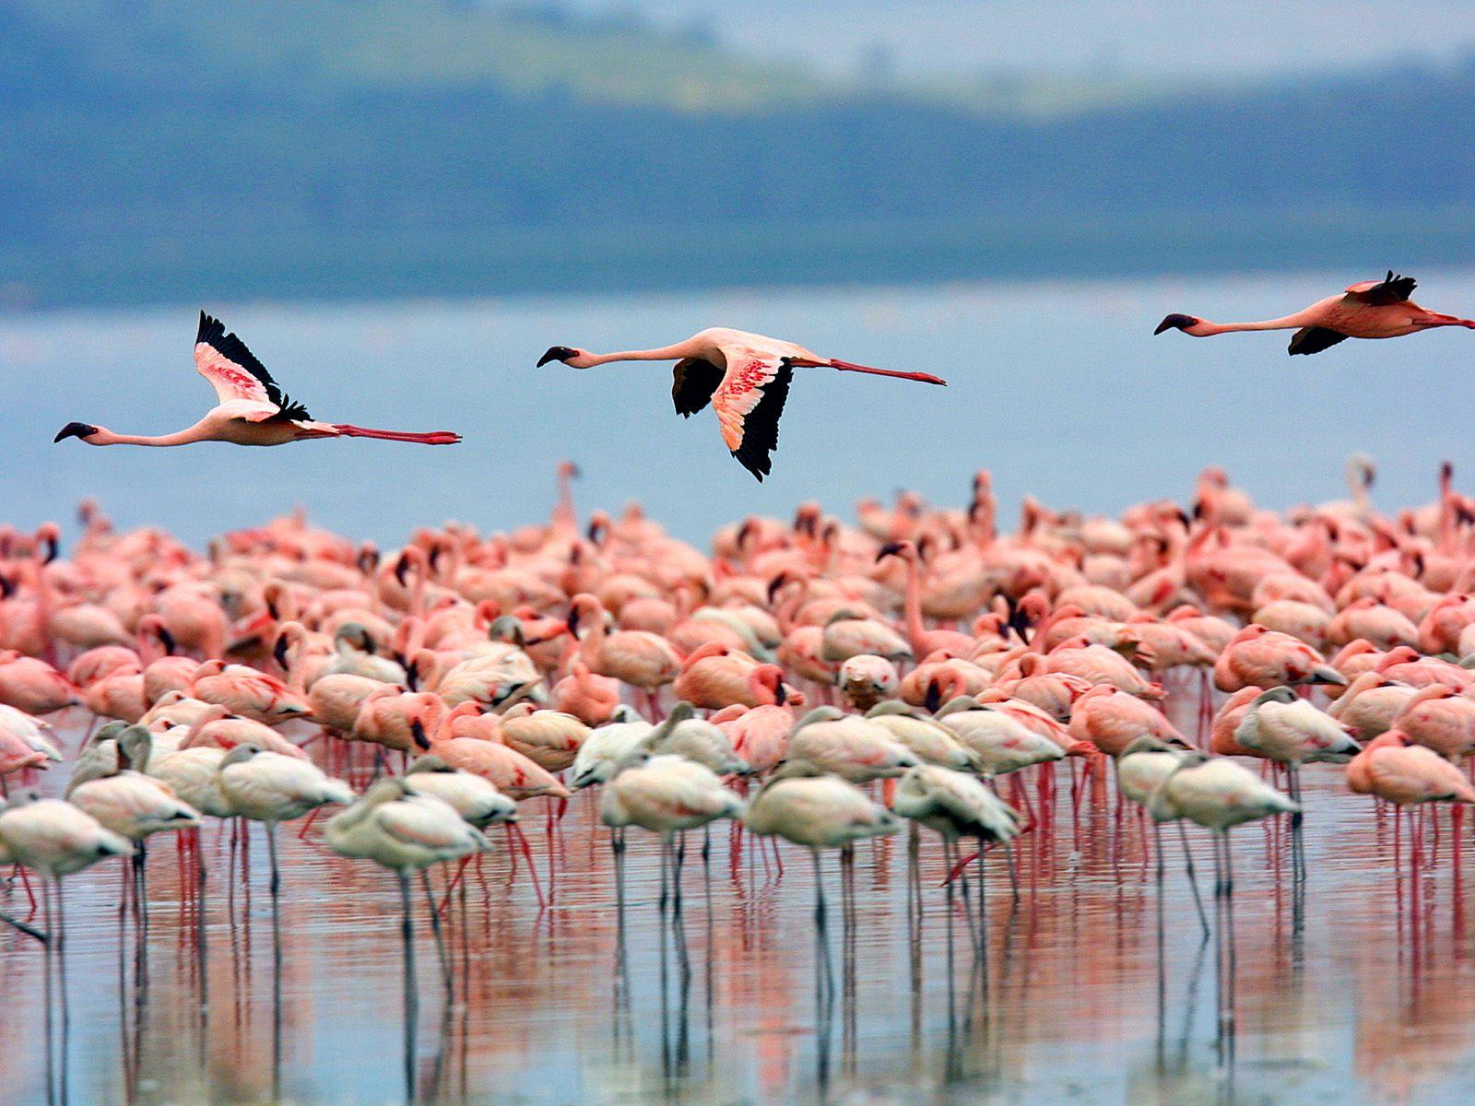
Số lượng lớn chim hồng hạc tại hồ Nakuru
Sau đó, xe đưa đoàn di chuyển đến Masai Mara (265km – 5 giờ 40 phút).
Tối: Quý khách ăn tối và nghỉ đêm tại Masai Mara.
NGÀY 04 (16/08): MASAI MARA, KENYA (Ăn sáng, trưa, tối)
Vào buổi sáng sớm quý khách có thể lựa chọn 2 hình thức khám phá khu bảo tồn Masai Mara.
Nếu quý khách tham gia các trò chơi:
06h30: Xe sẽ đón đoàn tại trại và tham gia Game Drive khám phá thế giới động vật hoang dã trong môi trường sống tự nhiên tại Khu bảo tồn quốc gia Masai Mara trên xe chuyên dụng.
08h30: Đoàn quay trở lại trại ăn sáng.
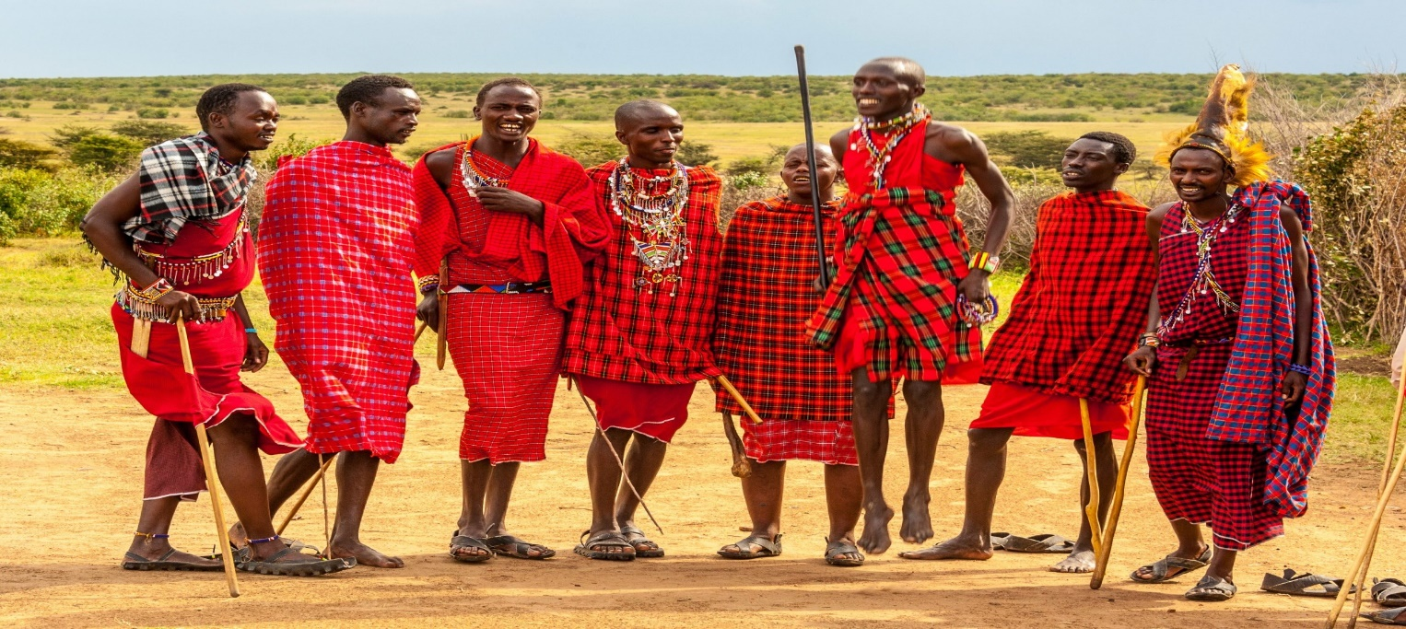
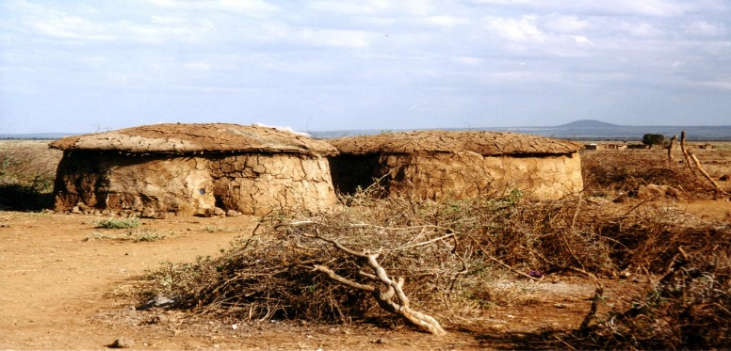
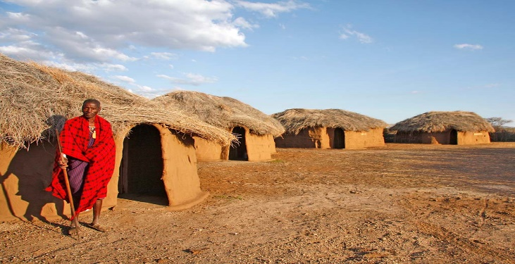
Sau bữa sáng, quý khách di chuyển ghé thăm làng Maasai – bộ tộc cư trú ở các khu vực rộng lớn ở khu vực phía Nam Kenya là nhóm dân tộc thống trị xung quanh Masai Mara. Bộ tộc chiến binh du mục này từng chiếm giữ những vùng đất rộng lớn ở Kenya thời tiền thuộc địa, vẫn giữ được nhiều truyền thống của họ vì họ sống hầu như không bị ảnh hưởng bởi nền văn minh hiện đại.

Làng Maasai
Trưa: Đoàn ăn trưa tại Lodge/ khu vực dã ngoại
Buổi chiều đoàn tiếp tục tham gia Game Drive tại Khu bảo tồn Masai Mara – đây là cơ hội nhìn thấy cảnh thú di cư của hàng triệu loài động vật mà quý khách nghĩ rằng chỉ có thể thấy chúng qua TV.
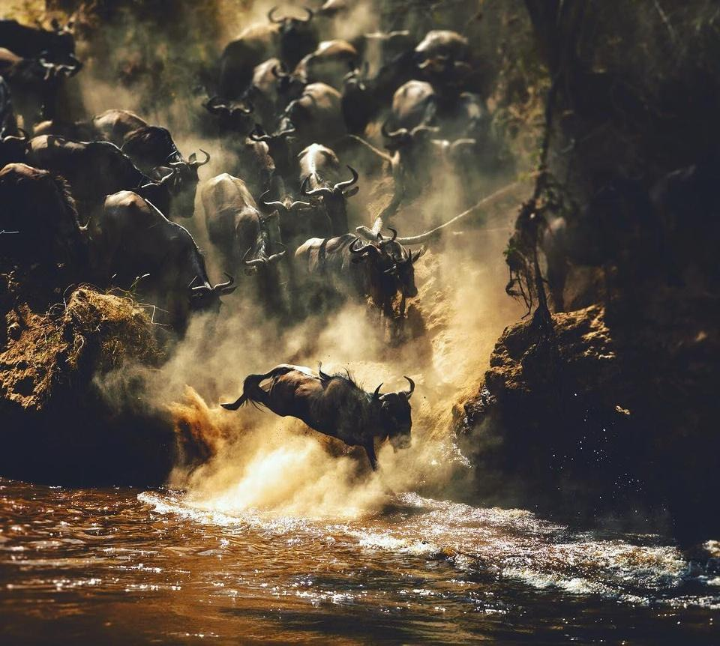
Tối: Đoàn ăn tối và nghỉ đêm tại Khu bảo tồn Masai Mara.
NGÀY 05 (17/08): MASAI MARA, KENYA – SERENGETI (Ăn sáng, trưa, tối)
Đoàn thức dậy sớm, thưởng thức bữa sáng
Serengeti, cùng với Masai Mara của Kenya, tạo thành công viên động vật hoang dã nổi tiếng nhất châu Phi, trải rộng trên những cảnh quan mê hoặc ở phía bắc Tanzania. Đây là một hệ sinh thái quý giá, hỗ trợ quá trình di cư hàng năm của linh dương đầu bò qua Serengeti và Masai Mara.
Trưa: Đoàn sẽ dùng bữa trưa dã ngoại trên đường di chuyển.
Khu bảo tồn Masai Mara - Có lẽ đây là khu vực duy nhất còn lại của Kenya nơi mà du khách có thể nhìn thấy động vật rất phong phú đã tồn tại cách đây một thế kỷ. Quý khách sẽ có cơ hội được tận mắt chứng kiến cuộc di cư của hàng triệu loài động vật mà quý khách nghĩ rằng chỉ có thể thấy chúng qua TV.
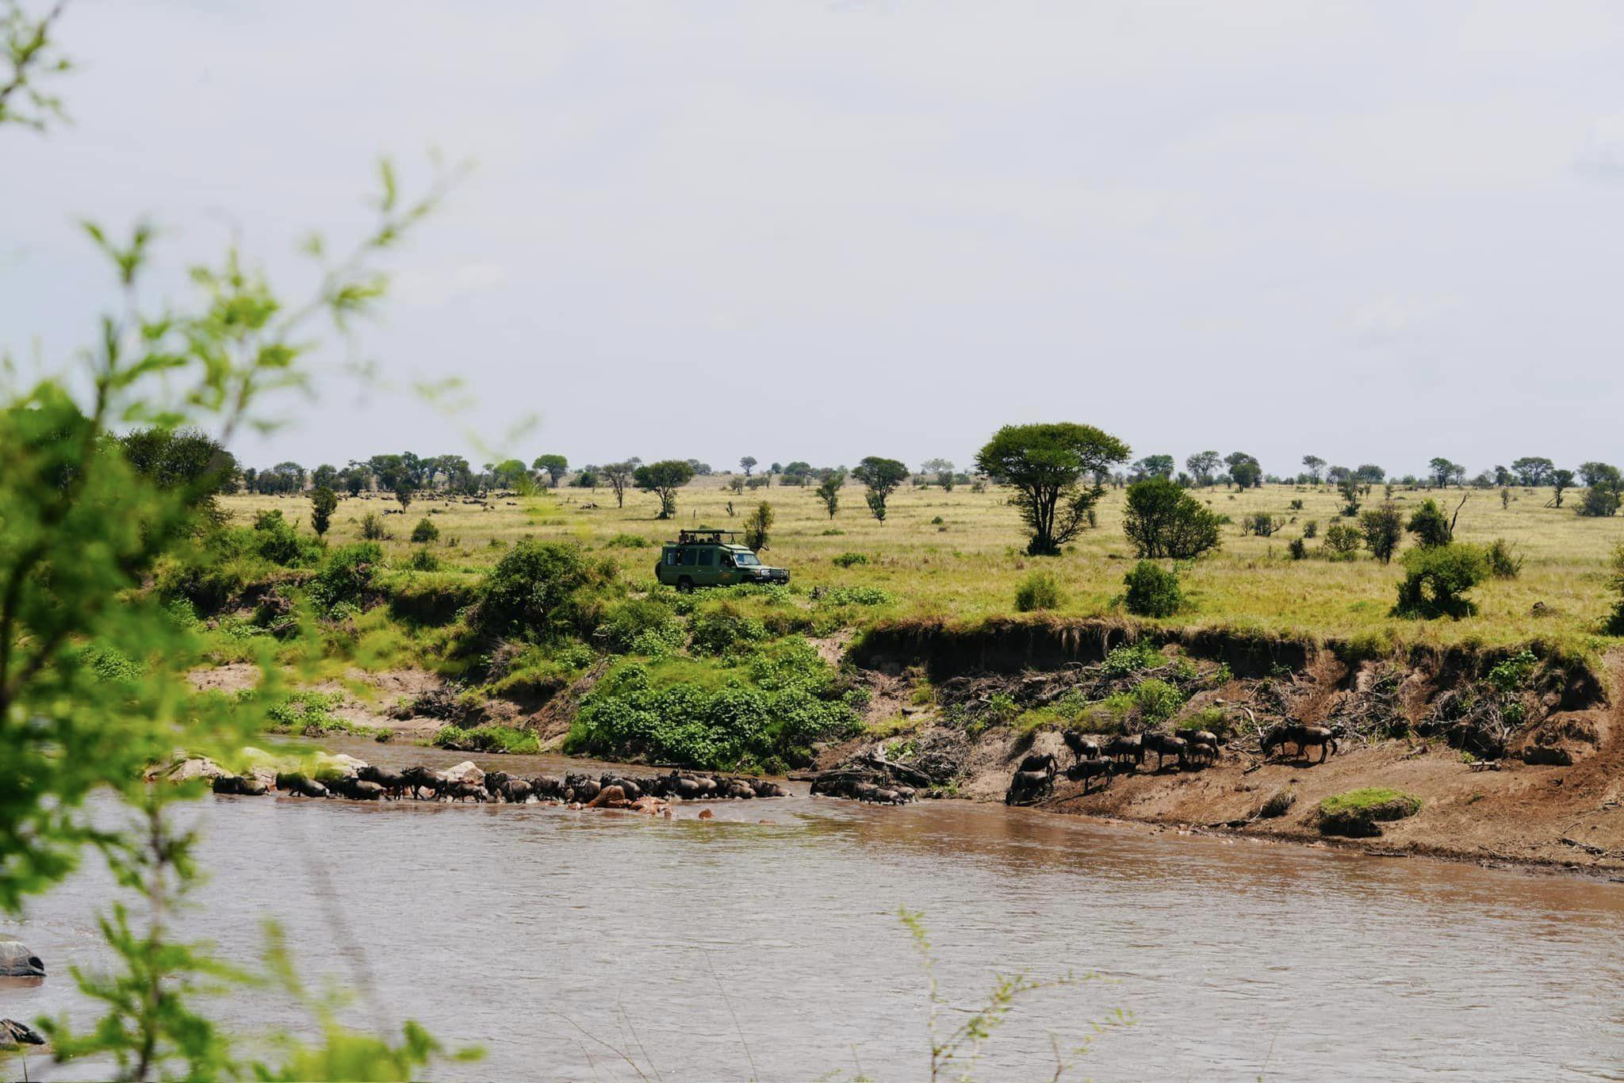
Hình ảnh trực tiếp của đoàn VGC
Trên đường đến khu bảo tồn đoàn sẽ có thời gian tham gia Game Drive tại khu vực cho phép.
Sau đó lên xe di chuyển từ Masai Mara đến Serengeti đi qua biên giới Isebenia (305km – 7h15p lái xe).
Tối: Đoàn ăn tối và nghỉ đêm tại Serengeti.
NGÀY 06 (18/08): VƯỜN QUỐC GIA SERENGETI (Ăn sáng, trưa, tối)
Sáng: Quý khách thưởng thức bữa sáng
Sau đó khởi hành tham gia Game Drive trên xe chuyên dụng để có cơ hội bắt gặp các loài động vật hoang dã cũng như tìm kiếm Big Five trong vườn quốc gia Serengeti. Đoàn mang theo hộp đồ ăn dã ngoại đã được chuẩn bị sẵn.
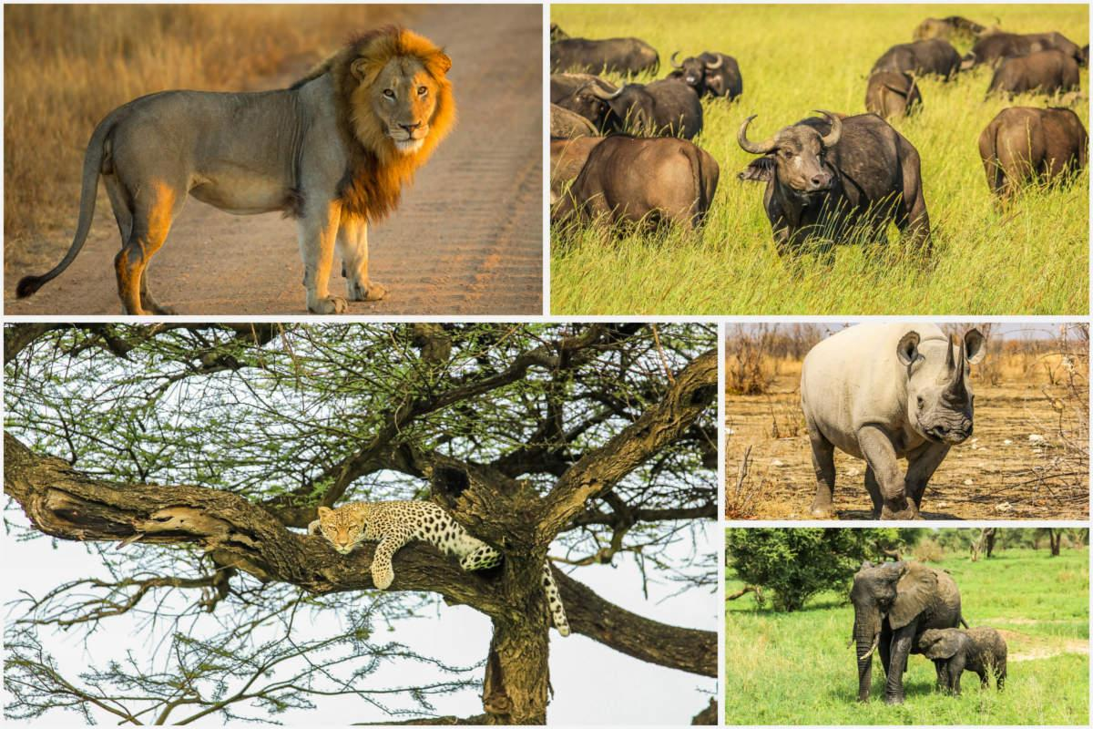
Tìm kiếm Big Five – bao gồm sư tử, báo, tê giác, voi và trâu châu Phi
Quý khách sẽ dành cả ngày để đi từ vương quốc này sang vương quốc khác. Từ khu đất của thổ dân Maasai tới lãnh địa của loài chúa sơn lâm, loài báo châu Phi, voi rừng, linh dương, linh cẩu. Quý khách sẽ tìm hiểu sâu sắc hơn về các lãnh địa và các vương quốc nơi đây.
Sau bữa trưa dã ngoại, đoàn tiếp tục tham gia Game Drive tại vườn quốc gia Serengeti
16h00: Xe đưa đoàn quay trở lại Lodge.
Tối: Đoàn ăn tối và nghỉ đêm tại Vườn quốc gia Serengeti
NGÀY 07 (19/08): VƯỜN QUỐC GIA SERENGETI - ARUSHA (Ăn sáng, trưa, tối)
Buổi sáng, đoàn sẽ tham gia Game Drive để tìm kiếm Big Five. Thuật ngữ "Big Five" ban đầu đề cập đến khó khăn trong việc săn bắn sư tử, báo, tê giác, voi và trâu châu Phi. Năm loài động vật có vú lớn ở châu Phi này được biết là nguy hiểm và việc đưa chúng về nhà được coi là một kỳ công của những người săn chiến lợi phẩm.
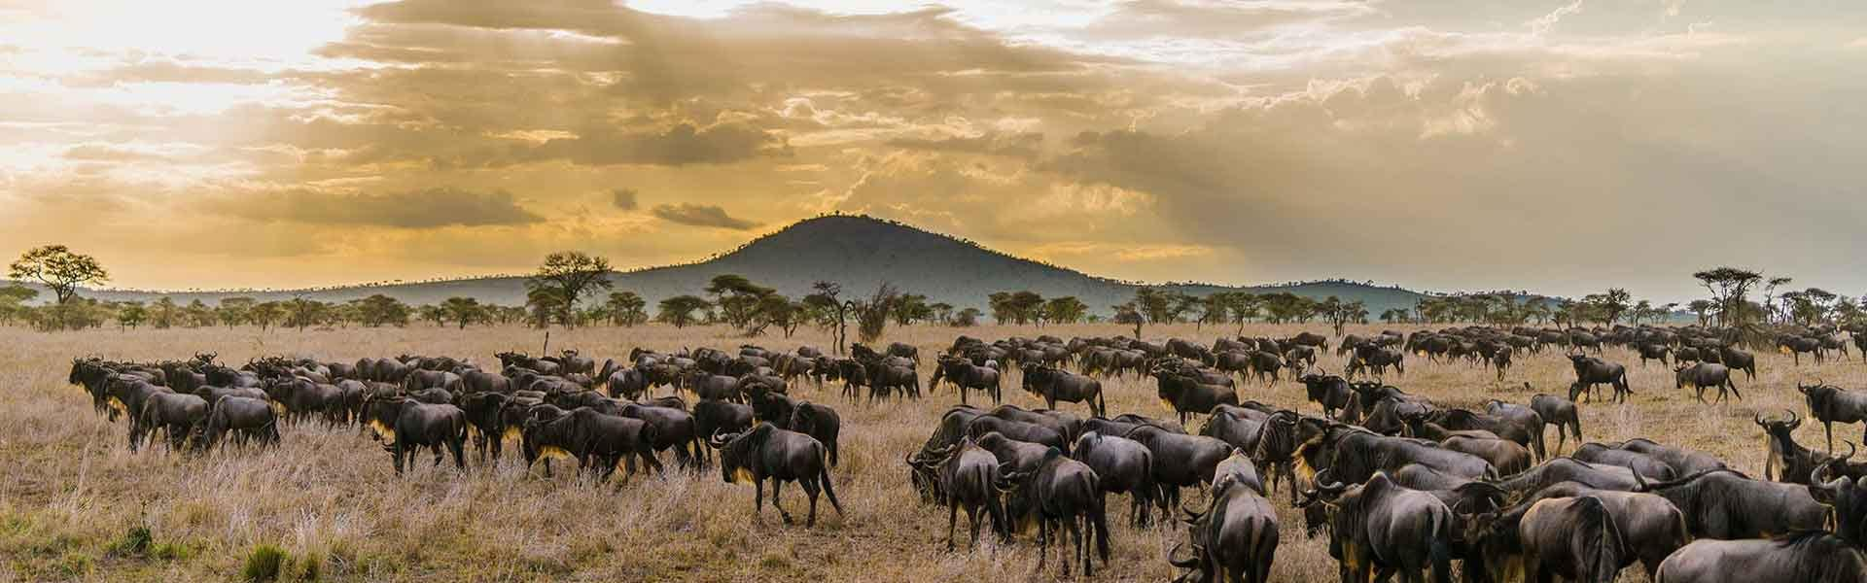
Công viên quốc gia Serengeti – là công viên quốc gia lớn nhất, nổi tiếng nhất và lâu đời nhất ở Tanzania. Nằm trong Top 10 khu bảo tồn động vật hoang dã lớn nhất Châu Phi, được mệnh danh là một trong bảy kỳ quan thiên nhiên châu Phi.
Công viên quốc gia Serengeti
Tại đây có khoảng 25.000 động vật lớn, phần lớn là động vật móng guốc cùng với mật độ động vật ăn thịt động vật có vú được cho là cao nhất ở châu Phi, sống trong miệng núi lửa. Các loài động vật lớn tro bao gồm tê giác đen, hà mã, linh dương đầu bò, ngựa vằn, linh dương eland và linh dương Thompson.
Theo tiếng Swahidi – Serengeti có nghĩa là vùng đất không bao giờ kết thúc
Đoàn khởi hành ra sân bay thực hiện chuyến từ Serengeti đến Arusha nổi tiếng thế giới..
Tối: Đoàn ăn tối và nghỉ đêm tại Arusha

NGÀY 08 (20/08): ARUSHA – KILIMANJARO - DOHA (Ăn sáng, trưa, tối)
Đoàn sẽ di chuyển từ Arusha ra sân bay (khoảng 1 giờ lái xe).
09h05: đoàn thực hiện chuyến bay đến Doha QR1499// JRO – DOH// 09.10 – 17.25. Đoàn transit kĩ thuật tại Dar Es Salaam
Đầu Hà Nội:
17h25: đoàn hạ cánh, chuẩn bị nối chuyến về Việt Nam QR982// DOH – HAN// 20.05 – 07.15⁺¹
Đầu Sài Gòn:
17h25: đoàn hạ cánh, chuẩn bị nối chuyến về Việt Nam QR982// DOH – SGN// 19.50 – 07.40⁺¹
NGÀY 09 (21/08): DOHA – HÀ NỘI/SÀI GÒN
07.15: Đoàn đến sân bay Nội Bài. Xe và HDV đưa quý khách về điểm hẹn ban đầu.
07.40: Đoàn đến sân bay Tân Sơn Nhất.
Kết thúc hành trình và hẹn gặp quý khách trong những hành trình tiếp theo!

GIÁ TOUR TRỌN GÓI CHO 01 KHÁCH:
(Áp dụng cho đoàn 10 khách trở lên)
210,000,000 VNĐ
Giá tour bao gồm:
- Vé máy bay quốc tế khứ hồi (hạng phổ thông) hãng hàng không 5* Qatar Airlines
- Thuế phi trường và Phí an ninh.
- Khách sạn, lodge tiêu chuẩn theo chương trình (2 khách / phòng).
- Chi phí mũi tiêm sốt vàng da (không bao gồm chi phí đi lại)
- Các bữa ăn tiêu chuẩn theo chương trình
- Vé thăm làng Maasai
- Vé tham quan vào cửa 01 lần theo chương trình
- Xe đưa đón, loại xe Land Cruise
- HDV tiếng Việt hướng dẫn suốt tuyến (11h / ngày).
- Lệ phí visa các nước theo chương trình.
- Tiền Tip cho Hướng dẫn viên và lái xe đã bao gồm trong giá tour
- Bảo hiểm du lịch toàn cầu Travel Guard của AIG, mức classic
Giá tour không bao gồm:
- Chi phí trả cho HDV và tài xế phục vụ ngoài giờ (nếu có yêu cầu).
- Chi phí cá nhân: giặt là, điện thoại, đồ uống, ….
- Chi phí Balloon Safari (dự kiến khoảng 450$ – 600$)
- Chi phí bay tại thác Victoria (dự kiến khoảng 175$ - 300$)
XIN LƯU Ý
- Hộ chiếu (còn hạn 6 tháng tính từ ngày đi)
- Trẻ em 02 – 12 tuổi ngủ chung giường với bố mẹ
- Chương trình chính thức được xác nhận trước ngày khởi hành 2 – 7 ngày
- Lịch trình, đường bay và hãng bay có thể thay đổi tuỳ thuộc vào tình hình thời tiết, giao thông nhưng vẫn đảm bảo đầy đủ các điểm tham quan. Giá có thể thay đổi nếu hàng không thông báo thay đổi mức phụ thu nhiên liệu và lệ phí sân bay ở các nơi…

